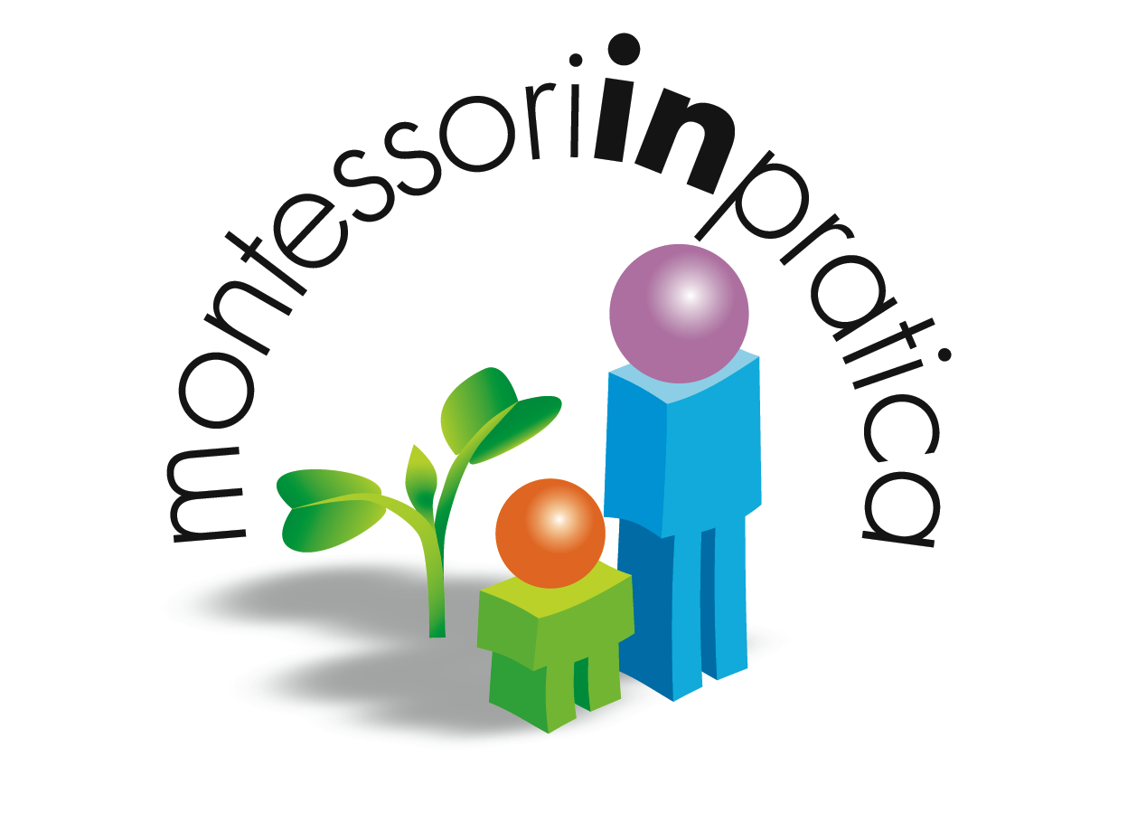

L’APPROCCIO MONTESSORI
ALLA CURA DELL’AMBIENTE E AL MATERIALE SENSORIALE
primo livello
Incontri di approfondimento per insegnanti di Casa dei bambini,
scuola dell’Infanzia e prima classe di scuola Primaria

Inizio incontri: novembre 2015

MontessoriInPratica organizza un ciclo di seminari online dedicati all’approccio Montessori alla “cura dell’ambiente” e al materiale sensoriale.
I seminari sono rivolti alle insegnanti della Casa dei bambini, scuola dell’Infanzia e prima classe di scuola Primaria.

Come nasce questo seminario?
Su richiesta di quanti hanno partecipato ai seminari sul linguaggio e la matematica.
“Come continuare il percorso montessoriano iniziato? Come inserire anche i materiali sensoriali? Come realizzare le esperienze di vita pratica? Queste le richieste e le reali esigenze di quanti hanno iniziato un percorso Montessori nelle loro realtà scolastiche. La proposta di un seminario misto che affronterà insieme i due aspetti, anche attraverso il continuo confronto tra i partecipanti, è la risposta.

Quale interesse per un’insegnante di Casa dei bambini?
Il seminario offre, rispetto ad un corso-base Montessori, degli approfondimenti che derivano dalla lunga esperienza del docente e dalla “antica” tradizione montessoriana. Inoltre saranno forniti quei piccoli “segreti” che possono facilitare il permanere dei bambini sull’attività con attenzione e passione.

Quale interesse per un’insegnante di scuola dell’Infanzia?
Sempre di più la scuola dell’Infanzia si sta allontanando da una didattica centrata su iniziative proposte dall’insegnante. Infatti, sempre di più le classi si strutturano per angoli e attività a cui i bambini possono accedere sperimentando, con modi e tempi propri, anche il grande mondo delle lettere e i suoi segreti. Parallelamente si sta sviluppando l’interesse verso la didattica montessoriana, che si fonda proprio sull’organizzazione dell’ambiente per angoli e sulla valorizzazione dell’autonomia.

Quale interesse per un’insegnante di scuola Primaria?
Nella prima classe sono presenti bambini che non hanno fatto il tipo di esperienze presentate in questo seminario e mostrano di averne ancora bisogno. Infatti, la sfida all’attenzione con i materiali tangibili che sono presenti nella vita pratica o nel sensoriale sono occasioni insostituibili per attivare il controllo dei propri gesti e le sfide di attenzione autogestite.

GLI OBIETTIVI
Riteniamo che i seminari siano una buona occasione per conoscere l’approccio montessoriano allo sviluppo sensoriale e alla cura dell’ambiente e per avviare tra i partecipanti spazi di confronto. Il confronto continuo della propria diretta esperienza è la caratteristica di questo tipo di corso online che permette prendere contatto reale con il concetto di errore amico che consente di riflettere e di indirizzare il proprio approccio educativo.
I seminari sono finalizzati a fornire, in dettaglio, le competenze necessarie per l’applicazione di quanto viene proposto e prevedono momenti di sostegno per le esperienze realizzate individualmente dai partecipanti durante il corso.
Il corso è quindi dedicato agli insegnanti che hanno possibilità di sperimentare le “tecniche” acquisite durante il corso e che aspirano ad un proprio qualificato rapporto con l’infanzia avendo il piacere e la curiosità del confronto.

SPECIFICITA’ DEL CORSO ONLINE
Si propone un percorso online impostato in modo innovativo, in quanto l’aula virtuale sarà gestita similmente ad una classe dove ogni allievo può intervenire, chiedere spiegazioni, interagire con il docente e con gli altri partecipanti.
I seminari hanno come momento focale la discussione delle esperienze documentate dagli allievi, creando così processi formativi incisivi in quanto aderenti alle personali realtà educative.

IL PROGRAMMA (primo livello)
Il programma del corso prevede un primo livello dello studio dei materiali sensoriali e delle esperienze di “vita pratica”. Nel primo livello saranno affrontati gli elementi base per permettere l’attivazione delle esperienze nella propria classe.

Approccio allo sviluppo sensoriale
- Educazione sensoriale: occasione di profondo sviluppo
- Senso visivo:
  - Incastri solidi (le attività di perfezionamento); Torre rosa (le attività di perfezionamento); Scala Marrone (le attività di perfezionamento); cilindretti colorati (le attività di perfezionamento); aste della lunghezza (le attività di perfezionamento); scatola dei cubetti e dei parallelepipedi (prime attività); cubo del binomio; cubo trinomio; incastri piani (prime attività); triangoli costruttori (prima, seconda, terza, quarta scatola - prime attività); figure delineate (prime attività)
- Senso tattile e stereognostico
  - Mani che vedono (le attività di perfezionamento); Liscio e ruvido (le attività di perfezionamento)
Approccio alla “vita pratica”
- Il concetto di “Vita pratica” come occasione di sperimentazione di sé in relazione all’ambiente e agli altri.
- L’ambiente come occasione di perfezionamento dei movimenti e di sviluppo dell’attenzione; le attività di laboratorio; la cura dell’ambiente; lavori in cucina

L’ORGANIZZAZIONE
Calendario
- Il seminario si svolge in 14 incontri per un totale di 42 ore con orario: venerdì 20 – 22; sabato 9 - 13
- Calendario: 27 - 28 novembre; 8 - 09 ; 22 - 23 gennaio; 5 - 6; 26 - 27 febbraio; 4 – 5; 11-12 marzo
Costi
Sono previste: quota di partecipazione al corso di € 275.00; una quota associativa annuale (settembre/agosto) di Euro 10 che permette di partecipare annualmente alle attività del MIP. Al momento dell’iscrizione verrà versata una quota di 50 euro che verrà detratta dall’importo del corso. In caso di rinuncia la quota di iscrizione non viene restituita.
Partecipanti
I seminari sono programmati per 20 partecipanti e il ciclo di seminari si attiva al raggiungimento del numero previsto.
Iscrizione
Alle partecipanti si richiede una organizzazione che permette di sperimentare direttamente nelle classi quanto svolto nei seminari.
L’uso di un computer personale e di una adeguata connessione web.
Acquisizione dei materiali base per permettere lo svolgimento delle esperienze di pari passo alle lezioni (l’elenco dei materiali necessari viene fornito al momento dell’iscrizione).
Il modulo di iscrizione viene fornito dopo l’invio (a info@montessoriinpratica.it) di un CV con foto (leggibile), un progetto che indica come si intende procedere per la parte sperimentale e di un successivo colloquio individuale conoscitivo tramite skype.
Docente: Prisca Melucco
Attestato: Al completamento delle lezioni sarà rilasciato un attestato di partecipazione.

Per informazioni: info@montessoriinpratica.it

